Jakub Kopec

jkopec@student.tgm.ac.at

Exposee

Dieses Dokument soll Ihnen als Anleitung für die Installation eines Graphical User Interface-Testing Programms namens „QF-Test“ dienen.

Installationsanleitung qf-Test

Mac OSX

Inhaltsverzeichnis

Herunterladen 2

Entpacken 2

Installieren 3

Ausführen 4

# Herunterladen

Herunterladen kann man die Applikation unter:

<http://www.qfs.de/de/qftest/i37f/download.html>

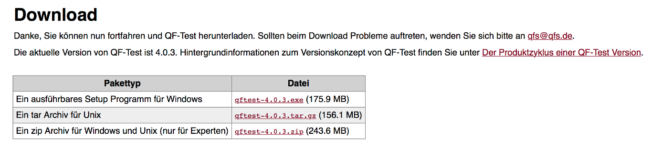

Für Mac OSX sollten Sie ein tar-Archiv für Unix herunterladen.

# Entpacken

Sobald das tar-Archiv heruntergeladen ist geht es in der Konsole weiter.



Navigieren Sie zu Ihrem Downloadverzeichnis und entpacken Sie die Datei mit dem Befehl:

„tar –xf“

# Installieren

Nach dem Sie die Datei entpackt haben, navigieren Sie zum entpackten Ordner in Ihrer Konsole.

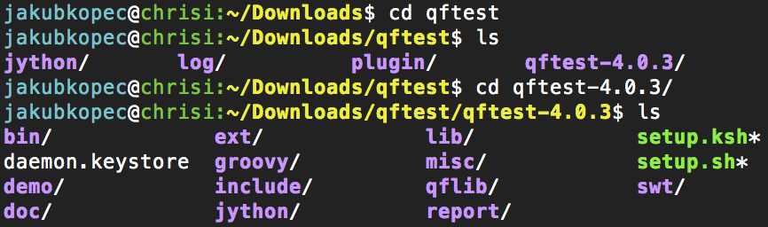

In diesem Ordner finden Sie unter qftest-4.0.3/ zwei Dateien: „setup.ksh und setup.sh“. Führen Sie eine dieser beiden Dateien mit folgendem Befehl aus:



Nun kommen ein paar Fragen, beantworten Sie diese wie folgt:

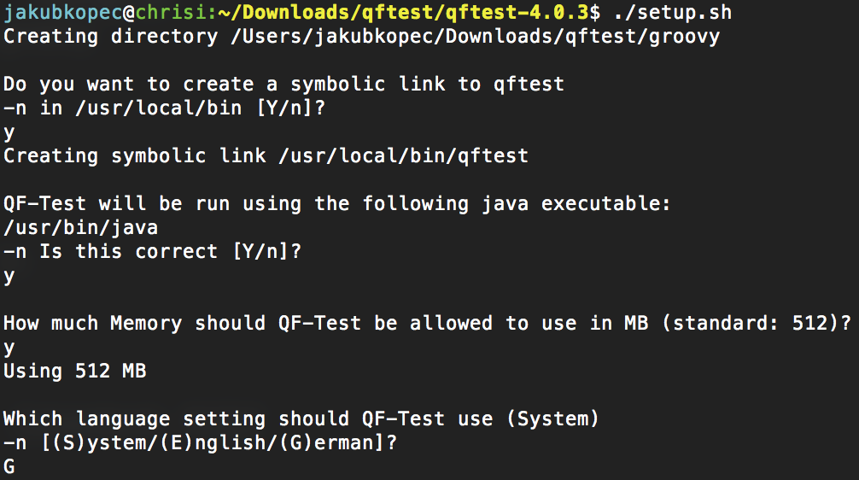

Falls Sie eine andere Sprache verwenden wollen antworten Sie auf die letzte Frage anders.

# Ausführen

Mit folgendem Befehl kann man das Programm starten:



Folgende Maske erscheint:

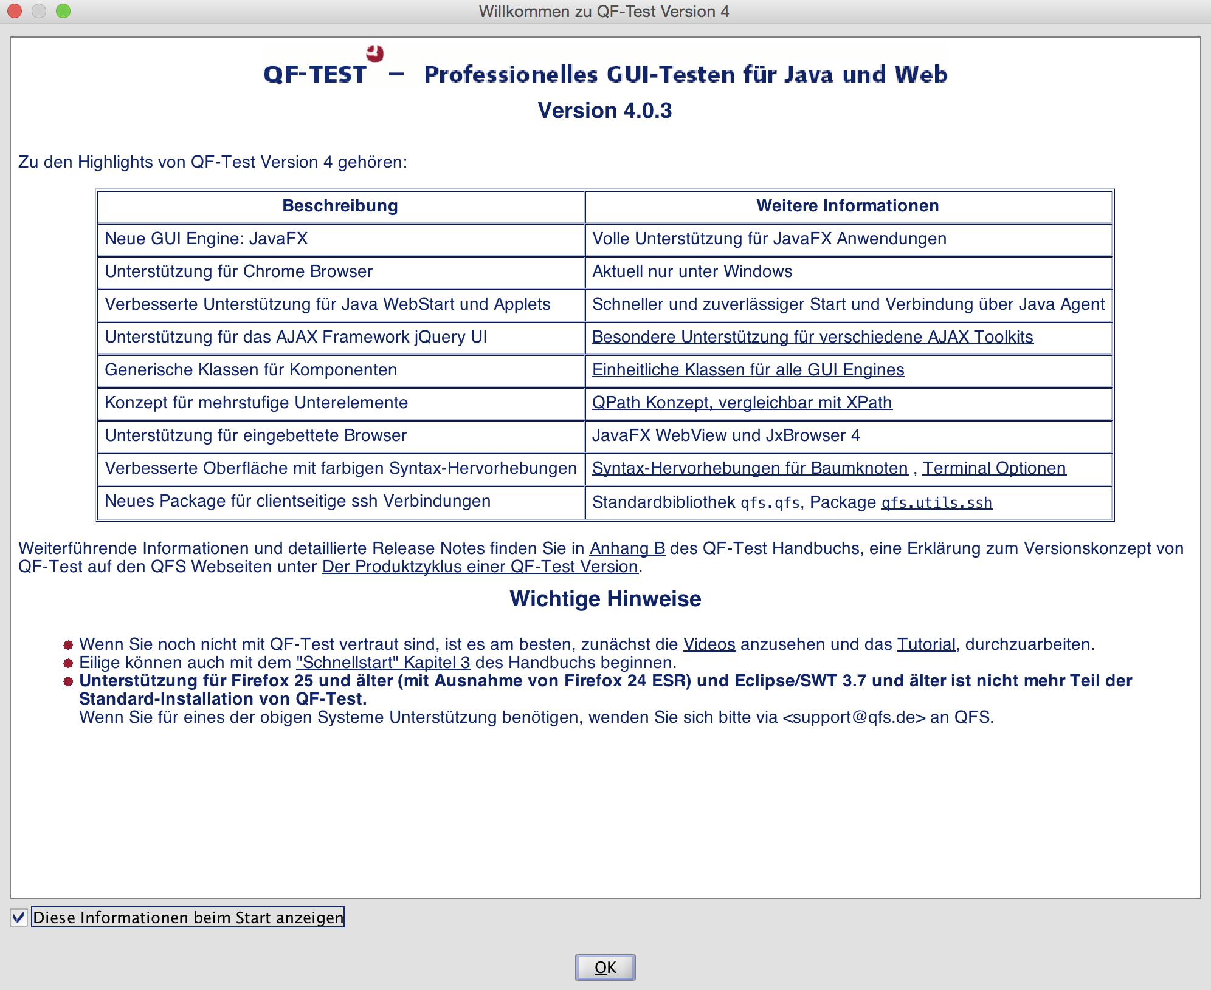

Klicken Sie weiter auf „OK“.

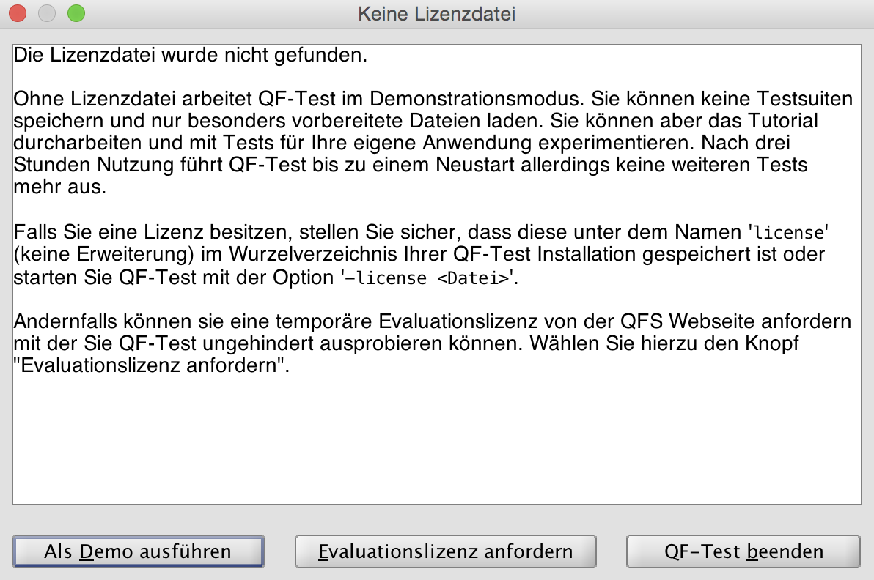

Klicken Sie auf „Als Demo ausführen“.

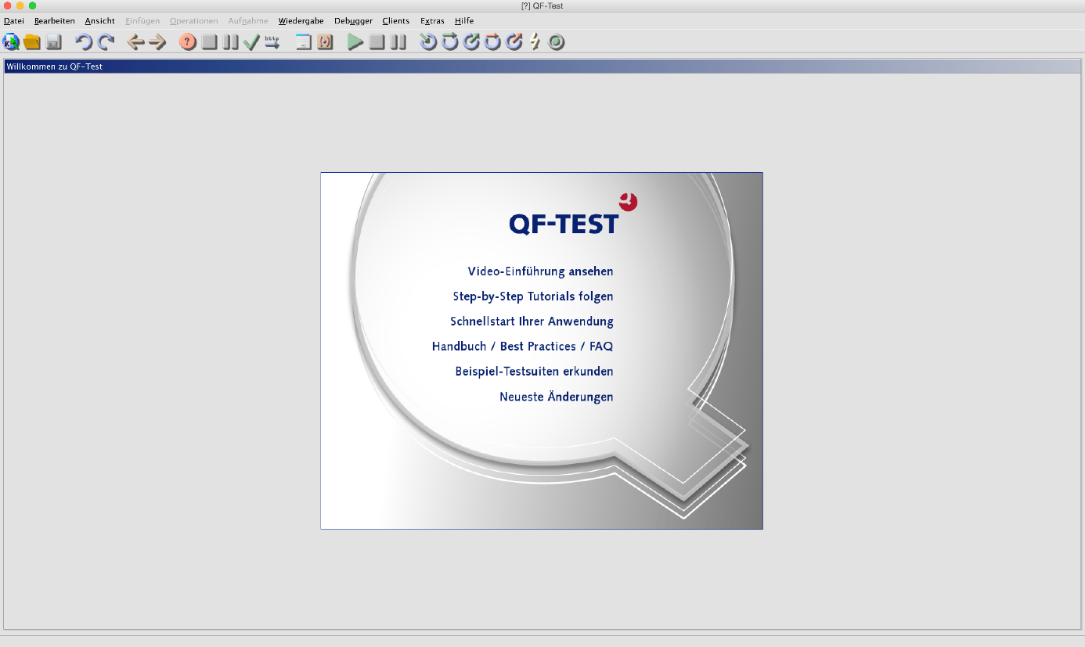

Sie sind fertig! Folgen Sie nun den Tutorials und Einführungen, welche Ihnen vorgeschlagen werden um sich mit dem Programm vertraut zu machen.